 | 배포일 | 2024년 2월 15일 (목)
 | 수신자 | 각 언론사 정치부, 사회부 기자
 | 발신자 | 젊치인의 도전과 성장을 돕는 에이전시, 뉴웨이즈  (곽민해 010-2436-1451 minhae@newwways.kr)

“공보물만 보고 어떻게 뽑아요?” 국회의원 후보 찾아가는 2030 유권자들

■ 2월 15일(목)부터 3일 동안 <퓨처 보터가 간다: 총선 예비 후보 및 정당 간담회> 열려
■ 장혜영, 조정훈 의원 참석 … 서대문구, 마포구 출마 예정 후보와 제3지대 정당 지도부 한 자리에
■ 참가자 90% 이상 2030 세대 … 기후위기, 저출산, 고령화, 일자리 등 미래 문제 답변 요구
■ 뉴웨이즈 “미래 약속은 없고 전략만 남은 총선. 2030 유권자는 미래에 대한 차별화 된 약속 원해”

“4년 동안 일할 사람인데 공보물만 보고 뽑을 순 없어요.” 2030 유권자가 국회의원 예비 후보에게 미래를 책임질 대책을 묻고 있다. 2월 15일(목)부터 3일 동안 열리는 <퓨처 보터가 간다: 총선 예비 후보 및 정당 간담회> 이야기다. 총선 출마 예정자, 정당 대표가 2030 유권자를 만나서 이들의 우선순위에 대해 생각을 밝히는 자리다.
간담회는 ▲ 2/15(목) 20시 서대문구 소재 계절의목소리 ▲ 2/16(금) 20시 마포구 소재 스튜디오 반전 ▲ 2/17(토) 10시 영등포구 소재 로컬모티브에서 3차례 열린다. 앞서 이틀 동안 열리는 지역구 간담회에는 총선 도전 의사를 밝힌 서대문구와 마포구의 출마 예정 후보가 참석한다. 마포구 간담회에 참여하는 후보에는 현역 국회의원인 장혜영 녹색정의당 의원, 조정훈 국민의힘 의원 등도 이름을 올렸다.
17일(토) 열리는 간담회에는 양당을 제외한 제3지대 정당 지도부가 한 자리에 모인다. 개혁신당과 김유리 녹색정의당 부대표, 오준호 새진보연합 공동대표, 홍희진 진보당 공동대표가 참석 의사를 밝혔다. 간담회 진행을 맡은 뉴웨이즈는 사전 질문을 토대로 2030의 우선순위에 대해 공통 질문을 던질 예정이다. 기후위기, 저출산과 고령화, 수도권 과밀화, 일자리, 주거 불안 등에 대한 질문이 담겼다.
뉴웨이즈는 올해 1월부터 2024년 국회의원 선거에 미래를 책임질 후보와 정책을 요구하는 유권자인 퓨처 보터(FUTURE VOTER)를 모집하고 있다. 지금까지 약 1만 3천 명이 모였다. 퓨처 보터의 90% 이상은 2030 유권자다.
이들은 캐스팅 보터나 스윙 보터가 아니라 확실한 미래를 보여 주는 정당과 후보에 투표하는 퓨처 보터가 되겠다고 선언한다. 지난 1월 27일에는 <미래 없음: 퓨처 보터 창단식>이라는 이름의 컨퍼런스를 열어 퓨처 보터를 한 자리에 모았다. 2030년 미래 위기 시나리오를 전망하는 컨퍼런스에는 약 150명의 2030 유권자가 참석한 바 있다.
박혜민 뉴웨이즈 대표는 “날마다 새로운 정당이 생기거나 서로 힘을 합치고 있지만 유권자에게는 이익에 따라서 이합집산 하는 걸로 보일 뿐 미래에 대한 약속이 보이지 않는다”며 “2030 유권자는 전세사기 피해자이자 기후위기와 저출생 등으로 인한 위기를 감당할 당사자로서 내 문제를 해결할 정치를 기다리고 있다”고 했다.
총선 후보에게 직접 대책을 물을 수 있는 <퓨처 보터가 간다: 총선 예비 후보 및 정당 간담회>에 참여하고 싶다면 전용 링크(https://tally.so/r/nP5RBe)를 통해 신청서를 작성하면 된다.

정치인 공통 질문
Q. 기후변화에 대응해 탄소와 온실가스를 어떻게 감축할 건가요?
Q. 저출산, 고령화에 따른 생산 인구의 감소를 어떻게 방지할 건가요?
Q. 수도권 과밀화와 지방 소멸을 어떻게 해소할 건가요?
Q. 2030 세대의 일자리, 주거 등의 불안정을 어떻게 해결할 건가요?

사단법인 뉴웨이즈 NEWWAYS 소개
뉴웨이즈는 만 39세 이하 젊치인의 도전과 성장을 돕는 초당적인 비영리 스타트업이다. 새로운 정치를 기대하는 2030 유권자 2만 3천 명의 네트워크를 보유하고 있다. 2022년 지방선거에서 7개 주요 정당과 인재 양성 협약을 맺고 젊치인 후보자의 20%(138명)과 당선자의 10%(40명)을 배출했다. 젊치인의 도전을 돕는 뉴웨이즈 메이트, 젊치인의 성장을 돕는 뉴웨이즈 피드를 운영하고 있다.아산나눔재단 비영리스타트업에 3기 연속 선정, 루트임팩트 임팩트 필란트로피와 브라이언 펠로우에 선정됐다.
- 퓨처 보터 웹사이트 https://future.newways.kr
- 뉴웨이즈 소개 https://newways.kr/about

[자료1] 퓨처 보터가 간다 SNS 포스터

[자료2] 미래 없음 행사 사진

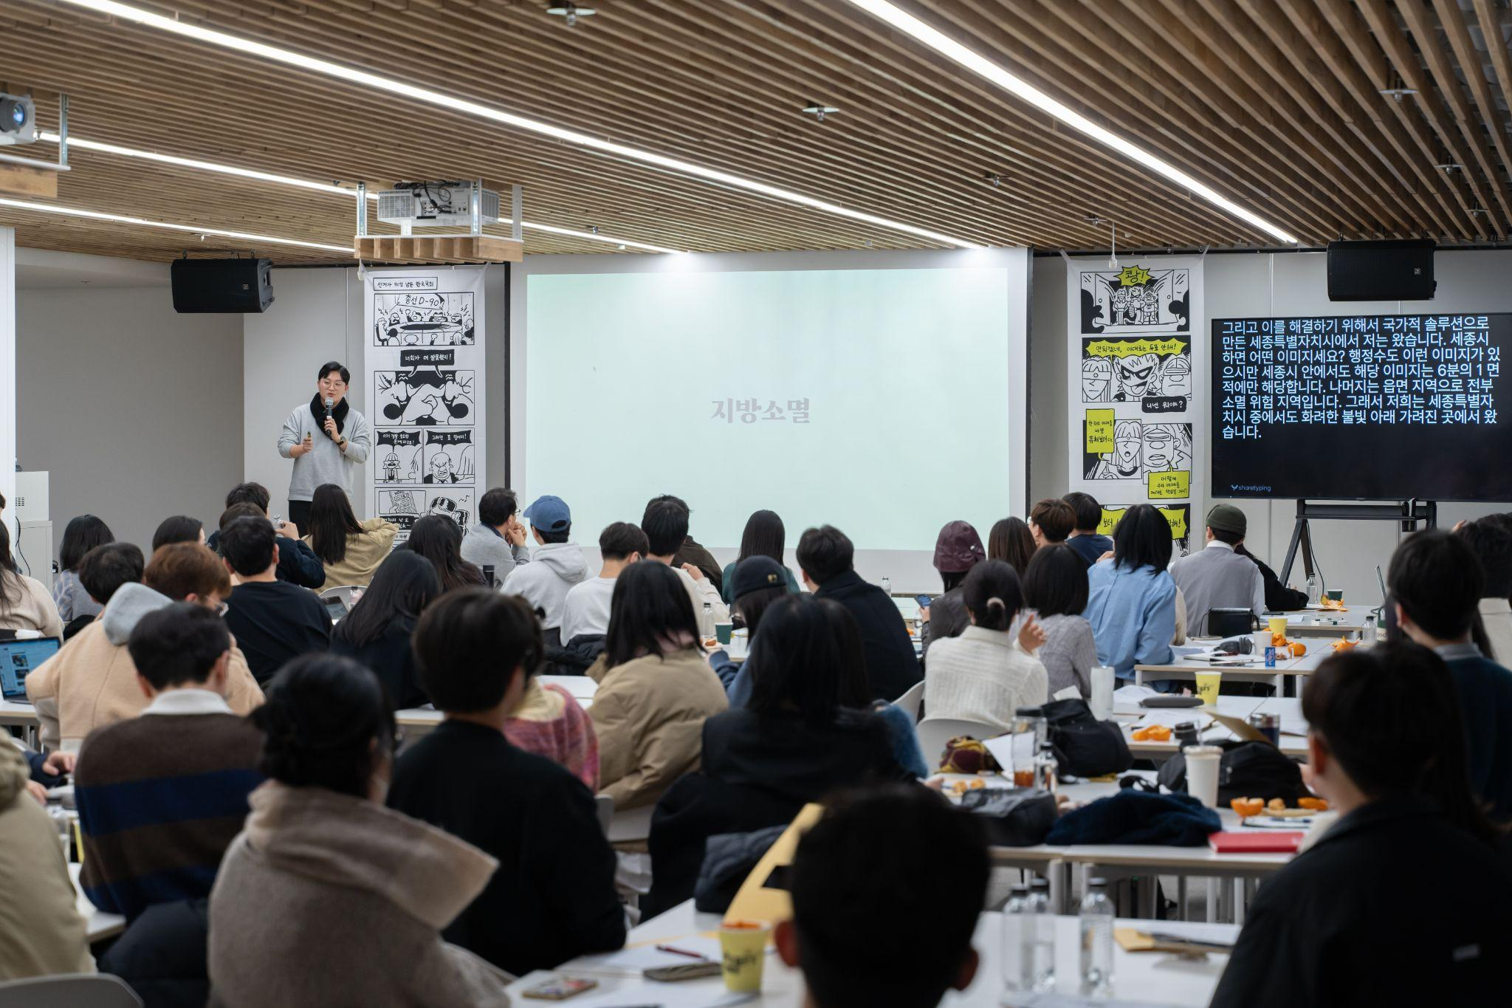
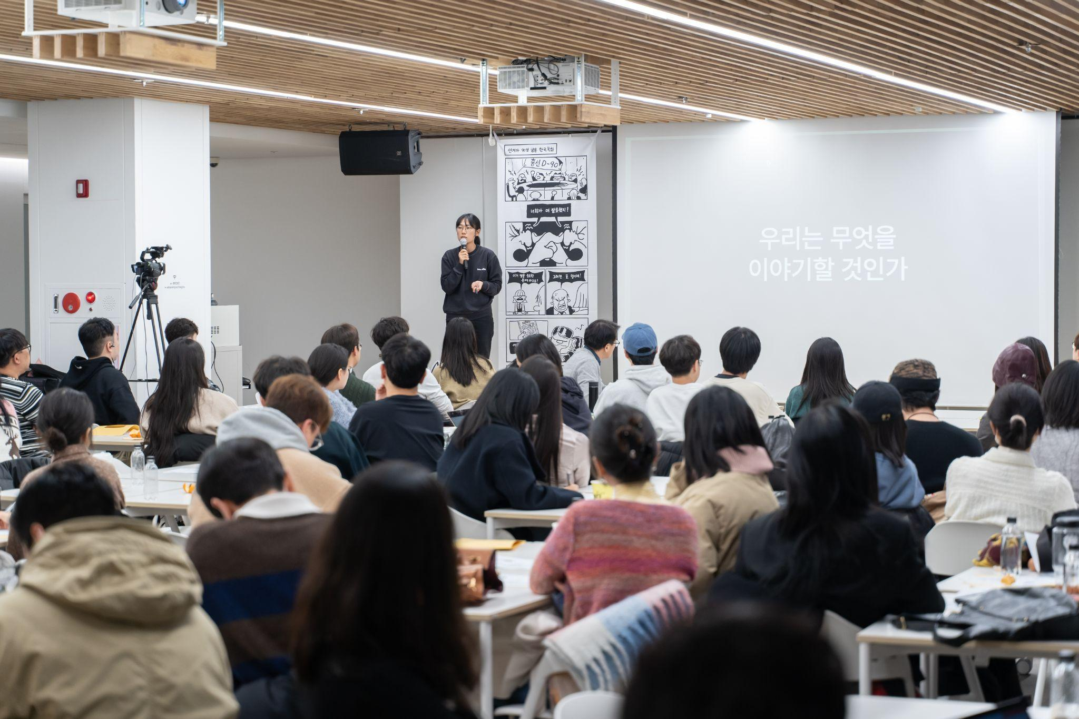


[자료3] 퓨처 보터 소개 카툰











